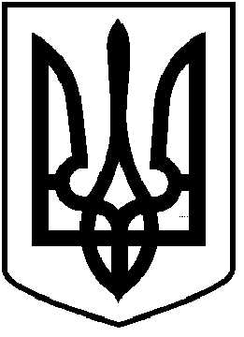
ЧОРТКІВСЬКА МІСЬКА РАДА
СТО ДВАДЦЯТЬ ДЕВ’ЯТА СЕСІЯ ВОСЬМОГО СКЛИКАННЯ
РІШЕННЯ

20 лютого 2026 року № 2961
м. Чортків

Про внесення змін до рішення від 20 грудня 2024 року №2375 «Про затвердження структури виконавчих органів ради та її загальної чисельності в новій редакції»

З метою впорядкування структури виконавчих органів міської ради, забезпечення ефективної роботи, відповідно до статті 24, пункту 5 частини першої статті 26, частини 1 статті 54, частини 1, 2 статті 59 Закону України «Про місцеве самоврядування в Україні», міська рада:

ВИРІШИЛА:

1. Внести зміни в додаток 1 та додаток 2 до рішення міської ради від 20 грудня 2024 року № 2375 «Про затвердження структури виконавчих органів ради та їх загальної чисельності в новій редакції», а саме:
1.1. Вивести зі служби господарського забезпечення виконавчих органів міської ради посаду прибиральниці — 1 штатна одиниця, 01 березня 2026 року.
1.2. Ввести у загальний відділ апарату міської ради 1 штатну одиницю — діловода загального відділу апарату міської ради, 01 березня 2026 року.
2. Відділу бухгалтерського обліку та звітності апарату міської ради внести та подати міському голові на затвердження відповідні зміни до штатного розпису.
3. Копію рішення направити у відділ персоналу та нагород міської ради, відділу бухгалтерського обліку та звітності апарату міської ради та фінансовому управлінню міської ради.
4. Контроль за виконанням даного рішення покласти на постійну комісію міської ради з питань бюджету та економічного розвитку.

Міський голова Володимир ШМАТЬКО

